МЧС Беларуси в социальных сетях: зачем на нас подписываться?

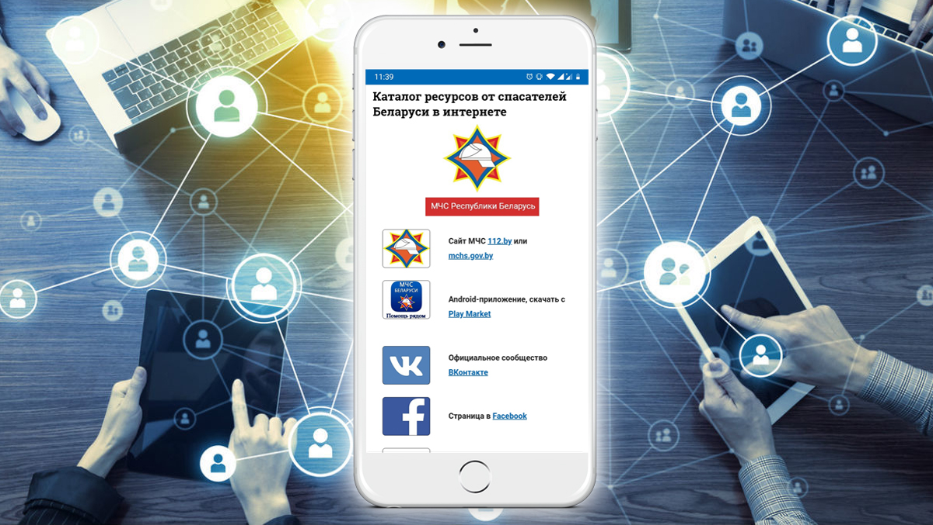

Социальные сети прочно обосновались в современном мире, и сегодня сложно встретить человека, которого бы не было в соцсетях. Миллионы фотоснимков уходят в Instagram, ежедневно сотни тысяч новых интересных видео пополняют сервера YouTube, уже не представляют свою жизнь без общения ВКонтакте подростки и школьники, а многие из них, взрослея, переходят в постоянно растущий Facebook. МЧС не отстает от трендов и присутствует во всех главных соцсетях 2019 года. Подробнее читайте в нашем материале.

ВКонтакте
Специально для аудитории, которую сегодня принято называть «миллениалами», существует паблик ВКонтакте. Ежедневно лента пополняется как интересными фактами о пожарной службе, так и веселым познавательно-развлекательным контентом: фотожабами, гифками, тематическими шутками и лучшими образцами наглядно-изобразительной продукции МЧС.
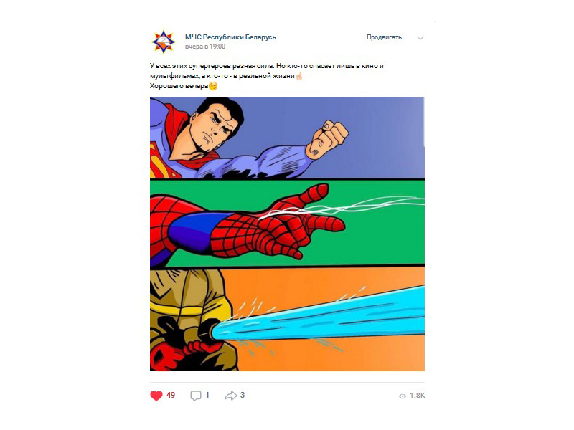

Мы одна из немногих пресс-служб, которые называют мемы «мемесами», а пользователи ставят нам не только лайки, но и «лойсы» с «лукасами». Во-многом благодаря такому подходу по статистике за июль наше сообщество собрало более миллиона просмотров, а количество подписчиков за последние 2 года выросло почти в 5 раз.

Facebook
Эта социальная сеть позиционирует себя как «место для людей постарше». Поэтому мы подходим к заполнению нашей странички серьезно: здесь – никаких котиков и собачек, а только важный контент для взрослых людей. Или видео взрывов на учениях, например.
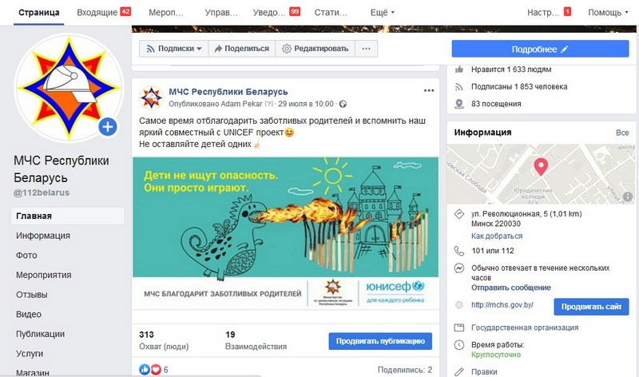

Twitter
Для любителей оперативных и свежих как горячие пирожки новостей мы предусмотрели аккаунт в, пожалуй, самой лаконичной соцсети планеты. Сюда принято заглядывать журналистам в поисках материала, поэтому на просторах байнета часто можно встретить приписку «По материалам Twitter-аккаунта МЧС…».
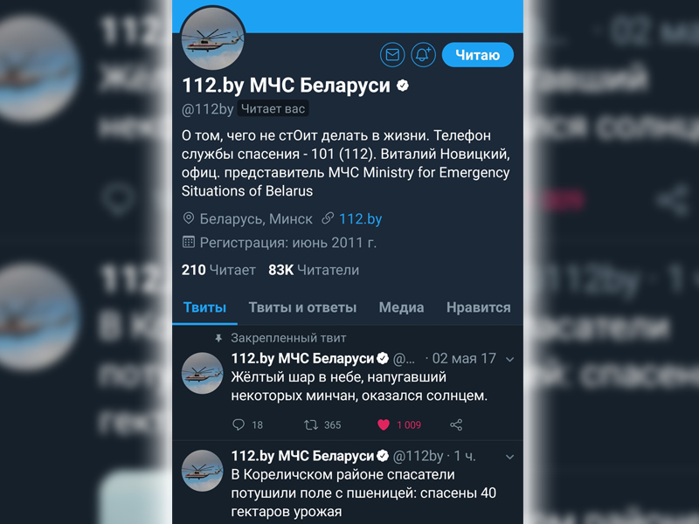

Однажды Хэмингуэя попросили написать самый информативный в мире рассказ и вместить его в 140 символов, и у него не вышло. А у нас – получилось, и мы с успехом делаем это каждый день. 83 тысячи подписчиков не дадут соврать.

Instagram
Специально для визуалов есть аккаунт и в Instagram. Эстетика огня, страсть к своему призванию, пыл борьбы с огнем, слезы спасенных, девушки в форме – все здесь, причем без регистрации и СМС. Также есть возможность прислать свое фото на тему МЧС в Direct – вас увидит более 5 тысяч подписчиков.
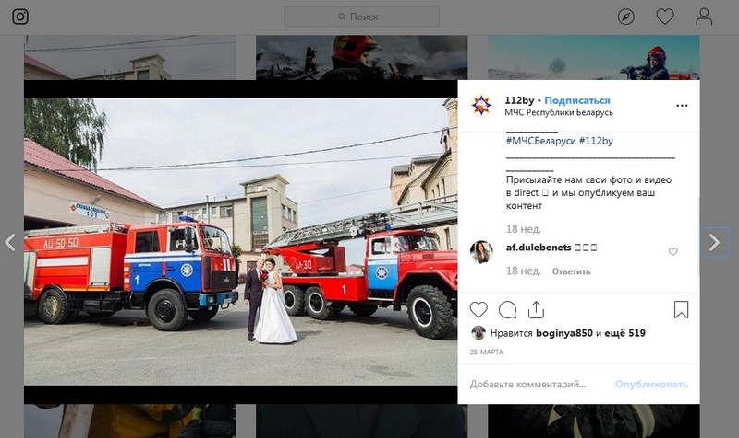

Viber
Официальным мессенджером МЧС Беларуси по праву считается Viber. Наше комьюнити здесь насчитывает более 90 тысяч человек. Только самые важные новости и предупреждения о неблагоприятных явлениях – обещаем, что у вас не возникнет желания нажать на «mute».
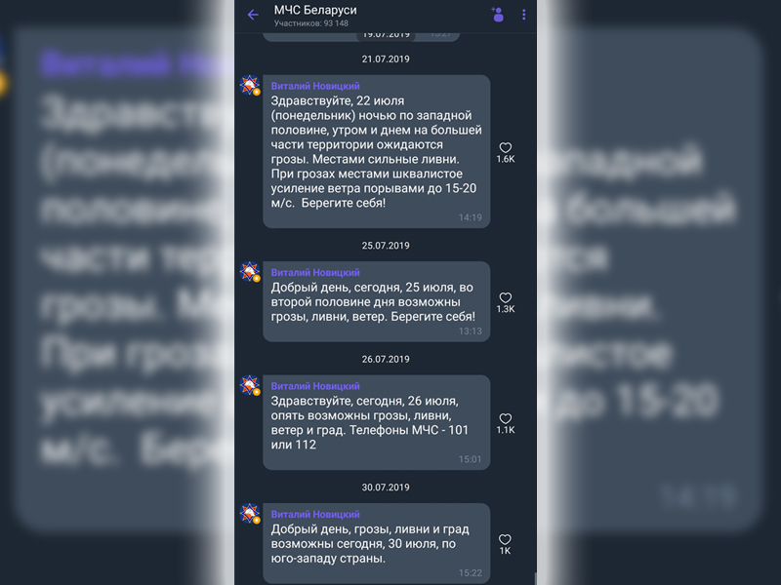

Кстати, именно в Viber в прошлом году мы запускали яркий стикерпак с героями мультфильма МЧС «Волшебная книга». К сожалению, сегодня он недоступен для скачивания, но это не мешает тем, кто его загрузил, делиться безопасностью со своими родными и близкими.

Telegram
Самым безопасным мессенджером принято считать Telegram. Естественно, мы не могли пройти мимо запроса на безопасность и создали свою группу. Контент (по аналогии с Viber-сообществом) – экстренные сообщения и важные новости. Теперь вы точно ничего не пропустите.
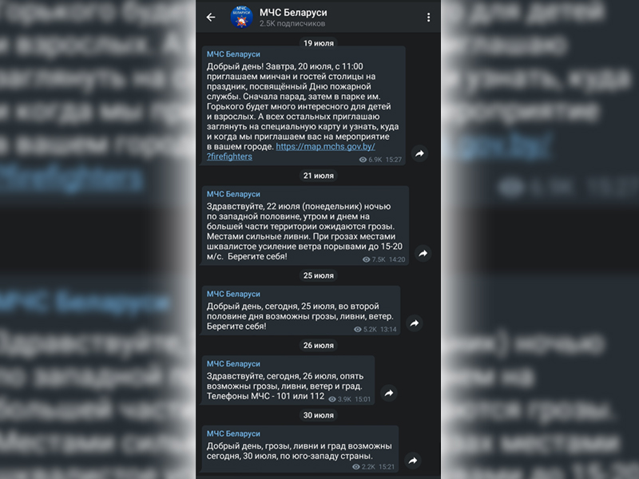

YouTube
На канале МЧС на просторах этого видеохостинга можно встретить не только самые годные взрывы, которым позавидовали бы даже в Голливуде. Здесь и душевные клипы, и хип-хоп-бэнгеры с противопожарными панчлайнами, и цепляющие своей кинематографичностью красивые имиджевые ролики, и забавные карикатуры. Подписаться, поставить лайки и нажать на «колокольчик» можно по этой ссылке. А самый успешный наш ролик на YouTube смотрите ниже:
https://youtu.be/3nl6YrMWYRY
Оставайтесь на волне безопасности вместе с нами, делитесь своими предложениями и идеями – мы всегда готовы прислушаться к вашему мнению. А каталог всех наших интернет-ресурсов смотрите здесь.

